“有损国格”，大连工业大学开除李某某，到底对不对？
近日，关于李某某事件，形成了舆论风暴，话题争议很多。
笔者昨天写了《如何看待大连工业大学李某某与外国人不正当行为被开除事件》来探讨此事。
今天，再来探讨一下大连工业大学开除李某某，到底对不对？
我们还是看看大连工业大学的公告。
【关于拟给予李XX同学开除学籍处分的公告
李XX同学：
鉴于你2024年12月16日的不当行为，造成了恶劣的负面影响。
根据《普通高等学校学生管理规定》第三十条第六款及《大连工业大学学生违纪处分规定》第十九条第六款，拟给予开除学籍处分。
学校于2025年4月15日至2025年4月24日已通过直接送达、邮寄送达、留置送达等方式向你送达《大连工业大学学生违纪拟处分告知书》。为充分维护各方权利，现开展公告送达。
自本公告发出之日起经过60日即视为送达。如有异议，请在9月7日前，以书面形式或口头形式进行陈述或申辩。
特此公告。
联系方式：0411-86324585， xsk@dlpu.edu.cn
2025年7月8日】
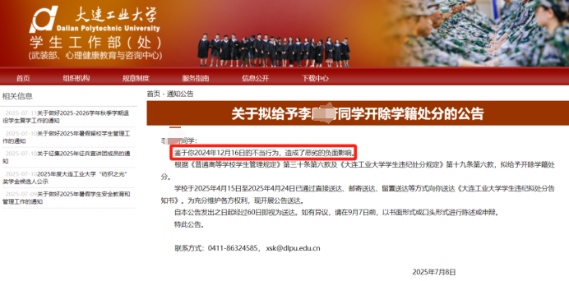
在《如何看待大连工业大学李某某与外国人不正当行为被开除事件》文中，笔者从逻辑上做了分析。
大连工业大学开除李某某，唯一的原因是“2024年12月16日的不当行为，造成了恶劣的负面影响”，依据是《普通高等学校学生管理规定》第三十条第六款及《大连工业大学学生违纪处分规定》第十九条第六款。而《大连工业大学学生违纪处分规定》第十九条第六款更加明确。
《大连工业大学学生违纪处分规定》第十九条第六款：
【第十九条 违反公民道德和大学生行为准则者，根据其性质和情节轻重，给予以下处分：
......
（六）与外国人不正当交往，有损国格、校誉的，视情节给予记过及以上处分；】
因为“不当行为，造成了恶劣的负面影响”，依据“与外国人不正当交往，有损国格、校誉的，视情节给予记过及以上处分”，做出了拟开除决定。
从形式逻辑看，这是没有问题的。
形式逻辑上没有问题，是不是就真的没有问题了呢？
不一定。
根据东方直心老师《毛泽东大传》：
【1961年8月25日，毛主席与李达谈话：
“形式逻辑只管形式，从错误的前提推出错误的结论，在形式上也可以是正确的。”】
逻辑正确而前提错误从而得出错误结论的，是非常普遍的。
我们日常生活中，最常见的是做数学题，整体的解题思路、解题步骤全部正确，但是点错了一个小数点，得出了错误的结果。
日常生活中还有更常见但却非常隐蔽的，工人给资本家打工，资本家给工人开工资，从逻辑上看，这是公平的——工人付出劳动，资本家支付报酬。但实际上一点也不公平，真相是资本家榨取了工人的剩余价值——这已经被马克思所揭露的了。
蒋介石反动派对于革命者的屠杀，也是打着“法律”的旗子，根据他们的“法律”杀害了包括蔡和森、向警予、澎湃、邓中夏、陈延年、夏明翰、赵世炎、杨开慧、江姐在内的无数的革命者。
蒋介石反动派用法律的名义，在逻辑上是“没有问题”的，但在实质上却是反动的。
还有更大欺骗的，是蒋介石为代表的国民党反动派们搞的，他们以国家不能乱的名义，镇压反抗的人民。反动派们的逻辑是非常迷惑人的——国家要稳定，然后才能发展，人民才能幸福。这个逻辑就衍生了另一个逻辑：革命无理，造反有罪。这个逻辑正是几千年来所有反动的统治阶级不遗余力地灌输给劳动人民的。
但实际上，反动派们掩盖了这个稳定是建立在剥削、压迫人民的前提下的。也就是说，反动派们让人民安于现状——被剥削、被压迫的现状，让这种现状永远稳定，世世代代稳定。
人民日报1965年12月8日第5版发表的戚本禹所作的《为革命而研究历史》写得非常好：
【你看，从孔夫子以来，大家都说农民造反无理。众多的历史学家，为了教育活人的目的，而把无数的明枪暗箭投向那些在叛逆的事业中死去的农民英雄，把他们描写成为暴戾恣睢、罪大恶极的“犯上作乱”者。就是“五四”运动中的一些新文化战士，在这样一种千百年来习惯舆论的压力下，也觉得没法子否认那个加在叛逆者头上的“乱”字。
轰然一声，马克思主义者突兀而起，向人群大声宣告：“造反有理。”从秦朝以来的农民造反运动都是“农民的反抗运动”，都是“农民的革命战争”。
毛泽东同志指出：“在中国封建社会里，只有这种农民的阶级斗争、农民的起义和农民的战争，才是历史发展的真正动力”。
几千年来，帝王将相被历史学家们尽情地歌颂着，历史变成了他们庙堂里的赞歌。除了个别的思想家曾经悄悄地提出了一点怀疑以外，谁也不敢说半个“不”字。但是无产阶级却以其伟大的革命气魄，对这些神圣不可侵犯的所谓社会“主宰”，投以藐视的目光。“人民，只有人民，才是创造世界历史的动力”。这就从根本上打破了几千年来人们对帝王将相的迷信。】
明白了逻辑正确但实质不一定正确的道理，我们再分析大连工业大学这个逻辑正确的公告，到底在实质上是否正确呢？
跟做数学题一样，我们检查一下是否点错了小数点。
按照大连工业大学规定，“与外国人不正当交往，有损国格、校誉的”要给予处分。
根据各种报道，李某某是有男朋友的人（目前未经当事人证实），与那个外国人的不正当交往——出轨，属于道德败坏，这是没有任何疑义的。
但是，这个道德败坏，真的就是“有损国格”吗？
国格，就是国家的尊严。
这里有两个问题需要厘清。
1、国家是谁的？
2、谁能代表国家？
第1个问题很好回答，国家是统治阶级的。
那么，谁是统治阶级？谁是被统治阶级？
李某某是统治阶级的一部分？还是被统治阶级的一部分？
这些问题都不难，还是由读者朋友们自己思考给出答案。
第2个问题，也不难回答。
在国际交往中，政府代表国家，这是毋庸置疑的。此外，有政府授权的组织、团体或者个人，也是代表国家的。比如参加国际比赛的体育代表团，比如驻外大使、参赞等。
前段时间泰国前总理佩通坦与柬埔寨前总理、现参议院主席洪森通话商谈国事，此二人就代表了各自的国家。在国家交往中，佩通坦作为一国总理称呼另一个国家领导人为“叔叔”，这就是非常不恰当的，这就是“有损国格”。无论你们私人感情如何好，在国与国的交往中，这种称呼都是不恰当的。
李某某是否被授权代表国家，答案是显而易见的。
这就衍生出第3个问题，即使李某某是统治阶级的一员，她就能代表国家么？
我们以抗日战争期间的大汉奸汪精卫为例，他可耻的行为是不是有损中国的国格了呢？
并没有。因为他的叛变投敌，只是他的个人行为，不是国家的授权，更不代表中国人民，他只是一小撮败类中的一员，他只能代表一小撮汉奸。有损的，只是他们个人的卑劣人格，绝不是中国的国格。而更多的中国人民觉醒了，团结起来，付出巨大牺牲、英勇地抗击侵略者。所以，中国人民以及全世界一切反法西斯的人民都称呼汪精卫政府是“汪伪政权”、“伪政权”、“汪伪”。
一个“伪”字，说明了一切。
有损国格的典型案例是二战期间的法国政府。法国战役后，法国即将战败时，总理保罗·雷诺辞职，一战英雄贝当继任总理，向德国投降。这是政府代表国家的投降，这种“有损国格”的可耻行为被法国人民永远钉在了历史耻辱柱上。
只有统治阶级的大多数都已经变质，背叛了人民，与这个统治阶级利益紧密绑定的某些个体才能代表这个统治阶级。比如，国民党当年是一个革命的政党，代表了中国人民的利益。但从它叛变革命的那天起，就变成了人民公敌，这个政党中大多数人的变质，使得与这个反革命政党利益一致的某些人、某个人就代表了这个反革命政党——比如戴季陶，比如杜月笙，比如刘文彩，比如胡汉三，比如一个死心塌地为国民党反动派卖命的一个小吏。这个小吏可能并没有得到授权，但是他的利益与统治阶级的利益是一致的，背叛了人民，那么他的所作所为也是代表了这个反动的统治阶级，也是代表了被这个反动的统治阶级所窃取的国家，他的一切反动行为都是有损国格。实际上，到了背叛人民的地步，这个国就已经没有所谓的“国格”了。
李某某到底是不是统治阶级？与统治阶级的利益是否紧密绑定？就是第3个问题的答案。
还是交给读者朋友们思考吧。
李某某能不能代表大连工业大学，是同一个道理。
李某某如果旷课，如果挂科达不到完成学业的标准或者达到其他开除的标准——如果出轨也是开除的标准，那么，开除是符合规定的。
再强调一下《如何看待大连工业大学李某某与外国人不正当行为被开除事件》中的一个观点：因为女同胞出轨外国男人就罪加一等，因为中国男性让外国女性“免费贴”就可以成为英雄，是散发臭气的狭隘的民族主义，还有恶臭的大男子主义。
李某某无论能否代表国家，无论是否“有损国格”，有一点是肯定的——她无论做了什么程度有损道德的事，她都无法代表中国人民，也无法代表大连工业大学的广大师生。
任何一个人，哪怕做了十恶不赦、罄竹难书、死有余辜的坏事，他可能会代表国家，但代表不了中国人民。
中国人民有着优秀的品质，有着吃苦耐劳的民族精神。任何一个败类，任何一小撮败类，都无法代表中国人民，永远不能。
说了这么多，到底应该如何对待犯了错误、做了坏事、做了不道德的事的人呢？
1957年2月27日，毛主席在最高国务会议第十一次（扩大）会议上的讲话，谈到了如何对待犯错误的人：
【闹事的头子、领导人物要不要开除？我看不应该开除，除了个别的以外，如他拿刀子杀人，那他就得到公安局坐监狱。因为他杀人、行凶。如果你又不打人、不杀人，没有那么严重，就不要开除。开除罢工、罢课的领袖人物，这种办法是资产阶级的办法，一般的不应开除。领袖人物，正确的应该留下。错误地也应该留下。错误地留下干什么？留下当“教员”。因为犯错误，有些个别的清除出了特务分子，是不是让他离开学校？我看让他学习，只要他不是现行犯。一个学校里有几个特务分子有什么不好？一定要搞得那么干干净净你就舒服了。所以清华大学那位学生要杀几千万人，现在留下，他就是“教员”，因为他发表了这样一个有名的宣言，这是难得请到的。
我讲的这四条，第一条努力克服官僚主义使之不闹；第二，要闹就让他闹；第三，闹得不够，让他闹够；第四，不要开除，开除是国民党的办法，我们要以一反国民党之道而行之】
据中央文献研究室《毛泽东传》：
【（1957）二月十六日，毛泽东在颐年堂召集中央报刊、作家协会、科学院和青年团的负责人开会，谈文艺思想问题......
（毛主席说）：
对思想上有严重错误的人，有敌对思想的人，也要团结他们，改造他们。只有这样，我们才能贯彻“统筹兼顾，各得其所”。应该从团结的愿望出发，经过批评，以便在新的基础上达到新的团结。应该贯彻“惩前毖后，治病救人”的方针，笔下也是如此。
......有这么多小资产阶级出身的人，我们要靠少数人教育多数人。开除很简单，但这绝不是好办法。应该懂得坏分子里面也有两重性。一是不好，一是可以当“教员”。】
【（1957）三月二十日上午，毛泽东前往南京市人民大礼堂，在江苏、安徽两省及南京军区的党员干部会议上讲话。......
他说：对人民闹事，要采取完全新的方法。对犯了法的人，应该按照法律程序处理。其他的人，应该说服教育，不要开除。你这里开除，是以邻为壑。】
如何对待犯错误的人，也是衡量一个人好与坏的标准。根据东方直心老师《毛泽东大传》：
【1956年12月5日晚8时，毛远耀、胡觉民夫妇和儿子毛臻及毛远耀的胞弟毛远翔一行人来到了中南海颐年堂，等候毛泽东接见。
......他（毛主席）最后好像是要告诫几位晚辈，他说：
“一个人要有帮助人的思想，缺乏帮助人的思想，是不正派的人。别人犯了错误，你不去帮助，还去幸灾乐祸，是错误的！没有犯过错误的人，倒是容易犯错误，因为他的尾巴翘得太高了。我们要注意。对犯错误的人，不要整得太过分，否则会整到自己头上来。好意对待犯错误的人，可以得人心，可以团结人。对犯错误的人，究竟采取什么态度？是敌视还是帮助？这是区别一个人是好心还是坏心的标志。】
中央文献研究室《毛泽东年谱》也记载了毛主席如何对待犯错误的人：
【（1957）3月8日审阅修改......毛泽东修改了一段话（加写和改写的文字用着重号标明）：“对于闹事群众中的领导分子，如果行动合理合法，当然不应该加以歧视；即使犯有严重错误，一般也不应该采取开除办法，而应该将他们留下，在工作和学习中教育他们。对于抱着恶意煽动群众反对人民政府的坏分子，应该加以揭露，使群众彻底认识他们的面目。对这些分子中犯了严重错误的人应该给以适当的处罚，但是不应该开除他们，而应该不怕麻烦地教育他们，帮助他们改正错误。”】
毛主席的思想很明确，批判要从严，根本上是帮助犯错误的人改正错误——惩前毖后，治病救人。对于犯错误的人，一方面要揭露错误，批判错误；更重要的是要帮助犯错误的人改正错误，要给人出路。不给出路，是要死人的。
根据《毛泽东传》，庐山会议上，对于犯错误的同志，毛主席说：
【“人总是要有一条出路，不要逼得人家没有出路。......我们马克思主义者把人的路绝了是不好的，要留有余地，要有保护、关怀、帮助的意思。】
《毛泽东年谱》：
【（1968）8月31日......为《红旗》杂志起草编者按语：顽固的走资派或其他被广大群众认为不好的人，只是我国人口中的一小撮。对于这种人，也要从教育入手，以期使他们虽顽固而能转化，虽不好而能变好。总之是要给出路。不给出路的政策，不是无产阶级的政策。这些是我党长期以来一贯的传统政策，应向一切人讲清楚。】
有些人不相信人是可以改造的，但是毛主席领导的中国共产党在新民主主义革命时期、在新中国前三十年就改造了很多犯错误的人，比如改造二流子，比如改造妓女；甚至犯罪的人，也都改造过来了，比如国民党战犯。
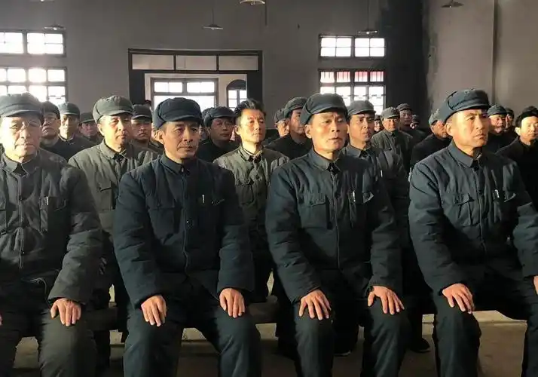
人民日报1956年7月27日第4版《新生的姊妹在前进》：
【旧北京遗留下的一千四百多个妓女，现在都已各得其所。有的是先进工人，有的是集体农民，有的是家庭主妇，有的是革命干部，她们大都成家立业、生男育女。现在，再向关心她们的读者介绍一下几位新生姊妹的具体情况。......
工会主席指着光荣榜上的五张照片对我说：“你看，那是我们厂里的五位劳动模范，除去一个男的，其余四个都是从教养院出来的。年轻，热情，接受新鲜事物快，这是她们的主要特点。”工会主席越说越有劲，越谈越高兴，她数着指头说：
“我们一车间八十多名女工中有六十三名是从妓院里解放出来的，现在这六十三人中已有二十多个被评为厂里的先进生产者。并有十几个青年团员，七个中共党员。”几年前还是畏惧劳动、不懂生产的人，现在一下都变成了工人、劳动模范，这是多么令人兴奋的事情啊！】
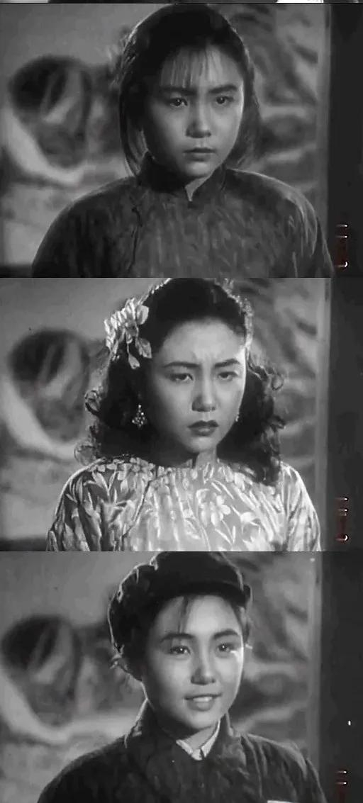
狭隘的民族主义小粉红是不允许别人犯错误的，对待犯错误的人就是要“痛打落水狗”，再踏上一万只脚，让其永世不得翻身。
而有些自诩为左派的“左”派，也是这样，就像28个半一样，以为自己掌握了真理，一幅高高在上的老爷架势，对不同观点的人“无情打击”，对犯错误的人赶尽杀绝，不给人以出路，不给人以改正的机会。他们不懂得什么是解放全人类。
这样的“左”派实际是满脑子小资产阶级思想的极“左”派，动辄破口大骂，动辄摔门而去，动辄打倒一切。他们比一些高明的地主阶级、资产阶级还不如，他们是无法团结大多数人的，人民群众也绝对不会跟着走的。他们的路线最后只能是破坏革命、曲高和寡地走向失败。中国的革命，吃这样的“左”派的亏实在是太多了。
真正的左派，是要帮助别人，包括帮助犯错误的人，改造阶级敌人，要让他们“解放”——让更多的人经过改造站到自己的阵营中来，而不是让他们永世不得翻身。只有对那些死不悔改的阶级敌人，才要让它们永世不得翻身——这个永世不得翻身是消灭这个反动的阶级，并不是消灭个人——除非是罪大恶极。
实际上，那些口头上高喊正义、高喊革命口号的人，到了关键时刻很可能第一个就投降了、叛变了、出卖自己的同志。毕竟汪精卫也曾经写下了“饮刀成一快，不负少年头”的豪迈诗句。这些所谓的“左”派，在关键时刻，可能与向忠发一样，“节操还不如一个妓女”。
党人碑的微博有这样的一条微博：
【看了一则史料，发现一位妓女出身的党员杨慧烈士，意志坚定，为党牺牲，最后追认的党员，真的是感天动地。
......当年我党是多么得到中国社会各界有良心的中国人的支持的！】
对于犯错误的人，甚至阶级敌人，批判从严，最后也要给他们出路。
在文化大革命刚刚开始时不久，1966年8月1日，毛主席在给红卫兵的一封信中就指出了这个问题。这封信没有直接寄给红卫兵，而是作为八届十一中全会文件印发了：
【清华大学附属中学红卫兵同志们：
你们在7月28日寄给我的两张大字报以及转给我要我回答的信，都收到了。......我向你们表示热烈的支持。......在这里，我要说，我和我的革命战友都是采取同样态度的，不论在北京，在全国，在文化大革命运动中，凡是同你们采取同样态度的人们，我们一律给予热烈的支持。还有，我们支持你们，我们又要求你们注意争取团结一切可以团结的人们。对于犯有严重错误的人们，在指出他们的错误以后，也要给予工作和改正错误、重新做人的出路。马克思说：无产阶级不但要解放自己，而且要解放全人类。如果不能解放全人类，无产阶级自己就不能最后得到解放。这个道理，也请同志们予以注意。】
打倒犯错误的人不算大本事，将其改造过来才是大本事、真本事。
当初革命口号喊得特别响的红卫兵，有一小部分身份特殊，具体的就不能多说了，反正不是工农子弟，就是这一小部分身份特殊的红卫兵，最后走上了打砸抢的极“左”的邪路。
批判从严，处理从宽，这是马列主义者的态度。
更早的中央苏区时，毛主席就感受到了28个半们的“清一色”政策对革命带来的危害。1941年毛主席写了一篇文章专门驳斥“左”倾路线，因为言辞太过尖锐，毛主席没有将这篇文章发表，只给刘少奇与任弼时两位政治局委员看了。这篇文章主要是批判代表“左”倾路线的九个文件，全文分为九个部分进行批判，所以又称为“九篇文章”。这篇文章到现在也没有全文公布。有一段是这样写的（收录于《毛泽东文集》第二卷）：
【请问老爷们：为什么分配一切土地给一切人，就叫做“十足机会主义的观点”，叫做“完全忽视无产阶级领导权”呢？咳，我倒要叫老爷们听训了！你们一点什么都不懂，根本脱离农民群众，硬把所谓“地主不分田、富农分坏田”的错误路线强迫推行于苏区，自封为“明确的阶级路线”，而把南方如像江西等地的农民群众所赞成所拥护的“抽多补少、抽肥补瘦”的土地分配法，名之曰“富农路线”，“十足机会主义”，强迫取消，是何道理呢？你们也知道吗？地主不分田者，肉体上消灭地主之谓也，这是出于哪一条马列主义的？你们在理论上，既不主张破坏地主们的消化器，就得让他们吃饭。听说十月革命后，列宁曾把一些地主送到西伯利亚搬木头，给他们以劳动与吃饭的机会，这是真正的列宁主义。我们的“列宁主义者”则不然，既无木头叫地主搬，又不给地主一份土地去耕种，其结果，便是迫着他们去当绿色游击队，手执武器向苏维埃拼命，这有什么好处呢？】
【以机会主义的思想去衡量别人的思想，于是到处都发现“机会主义”，正如有鬼论者到处见鬼一样。第二，因为他们看事物的方法是主观主义的，既用这种方法造出了他们自己的主观主义的政治路线，又用这种方法造出了他们自己的宗派主义的组织路线，于是对于凡不合他们胃口的一切人都看作是“机会主义者”。他们对于事既不用唯物的辩证的方法，对于人自然也不用这种方法。】
到底是敌我矛盾还是人民内部矛盾？是认识刘某某事件的核心，也是解决刘某某事件的钥匙。
正如毛主席所说：“开除......这种办法是资产阶级的办法”。对待犯错误的人——是一棍子打死？还是揭露批判后帮助其改正错误？资产阶级有资产阶级的办法，无产阶级有无产阶级的办法。
无产阶级是采取改造土壤的办法——铲除经济基础以及上层建筑——治本，然后再去修修剪剪、浇水施肥；资产阶级是采取割肿瘤的办法——只能治标——因为肿瘤已经扩散。
无产阶级不要学资产阶级的办法；
而资产阶级不可能、也永远不会采取无产阶级的办法，因为资产阶级无法治本。如果治本，它自己就得灭亡，所以资产阶级的本质属性决定它只能治标。
就像人民战争一样，只有无产阶级才能使用。一切剥削阶级、反动派、侵略者是无法采用人民战争的，它们采用了人民战争——这个无产阶级的利器，一切剥削阶级、反动派、侵略者就会彻底失败、灭亡——自己埋葬自己。
最后，还是要像《如何看待大连工业大学李某某与外国人不正当行为被开除事件》所强调的，我们要认清李某某事件的根源，不要被枝枝节节扰乱、迷住眼，忘记了根源。
李某某事件最根本的意义不是如何处理她以解“心头之快”、以正社会风气——能正得过来吗？
李某某事件最根本的意义是——认清根源、向根源开火。

